

FACULTAD DE INGENIERÍA EN CIENCIAS
DE LA COMPUTACIÓN Y TELECOMUNICACIONES

Carrera: .......................................................Nombre.........................................................................

TABLA DE INTEGRALES

- En esta tabla las letras n, a, b, k números R ; c = constante de integración

1.- 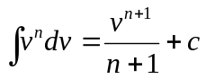
2.- 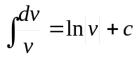
3.- 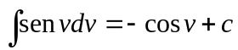
4.- 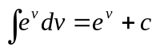 5- 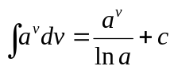 6.- 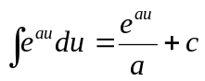
7.-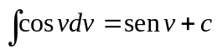 8.- 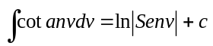
9 
10.-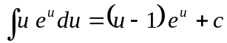
11.- 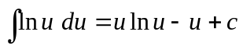 12.- 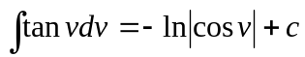
13.- 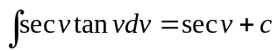
14.- 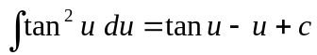
15.- 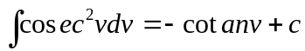
16.- 
17.-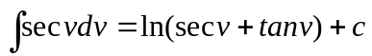
18. 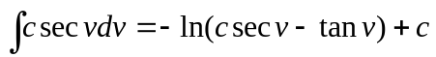
19.- 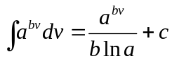
20.- 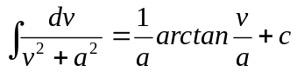
21 .- 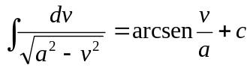
22.- 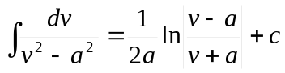
23.- 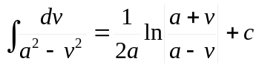
24.- 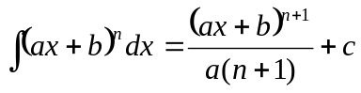

25.- 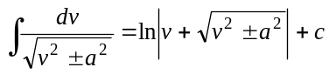
26.- 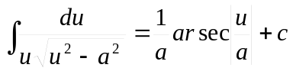

27.-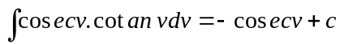
28.- 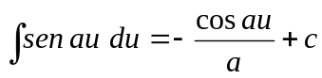
29.-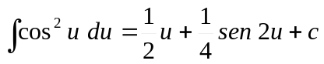
30.- 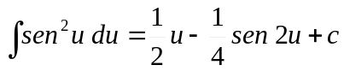
31.-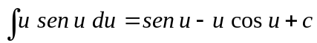
32.-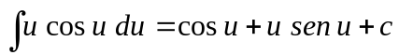
33.- 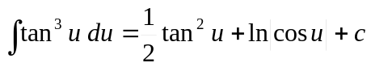

34.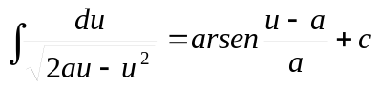
36.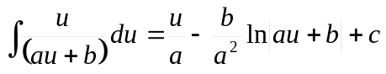
38.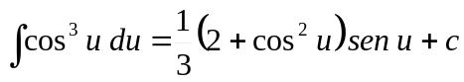
40.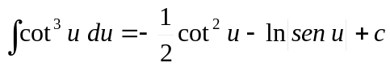
42.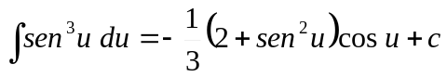
44.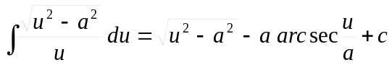
3.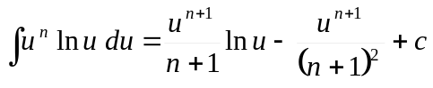
37.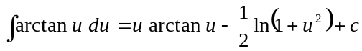
39.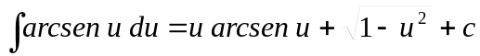
41.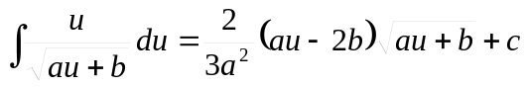
43. 45.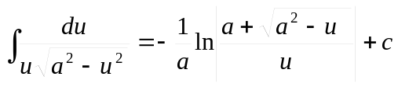

46.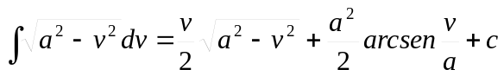 47.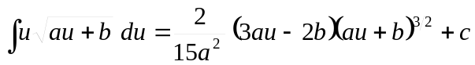 48.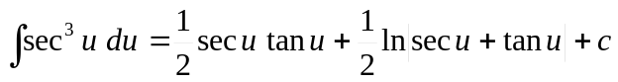 49.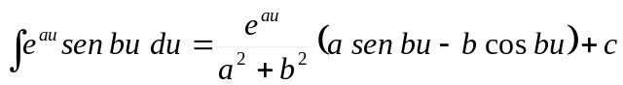 50.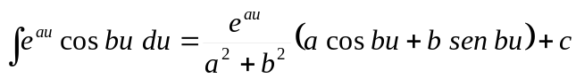 51.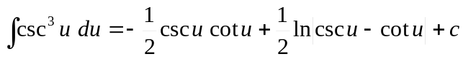 52.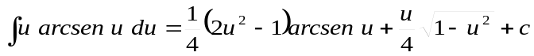
53.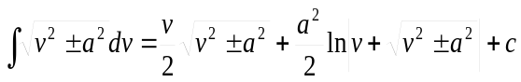 54.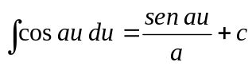
55.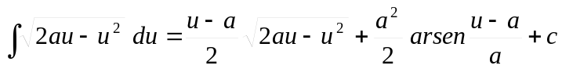
56. 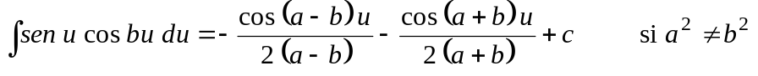
57.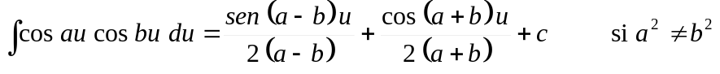
58.

